Урок по географии для 8 класса на тему
«Миграции населения».
Класс: 8 Раздел: Население России
Учебник: В.П. Дронов, Л.Е. Савельева. География Россия: природа население хозяйство. 8 класс: учебник-М. : Просвещение, 2018
Тип урока: урок изучения нового материала
Цель урока: изучение особенностей миграции населения в России.
Задачи:
Образовательные:
Изучить особенности миграций в России;
Дать определения понятиям «миграция», «эмиграция», «имиграция», «беженцы», «вынужденные переселенцы»;
Выявить проблемы, возникающие при активной миграции населения и определить пути решения проблем.
Развивающие:
Развивать умение работать с различными источниками географической информации; с картами.
Развивать познавательный интерес, творческую активность учащихся, логическое мышление.
Воспитательные:
Воспитать толерантность, интерес к предмету.
Планируемые образовательные результаты:
Предметные:
-Развитие умений работать с учебником; овладение понятиями.
Метапредметные:
-Развитие речи;
-Формирование умений сравнивать, обобщать факты и понятия;
-Развитие у учащихся самостоятельности; развитие внимательности при поиске ошибок;
-Развитие умений искать, анализировать, сопоставлять и оценивать информацию о событиях и явлениях прошлого и настоящего, способностей определять и аргументировать своё отношение к ней.
Личностные:
-Воспитание уважения к историческому наследию народов России;
-Развитие сотрудничества при работе в парах; воспитание интереса к истории как науке;
-Формирование умений применения исторических знаний для осмысления сущности современных общественных явлений.
Оборудование: учебник, рабочая тетрадь, мультимедийный проектор, персональный компьютер.
Ход урока.

Этапы урока | Деятельность учителя | Деятельность учащихся
Орг.момент.  Изучение нового материала  Систематизация первичных знаний  Рефлексия  Домашнее задание | (слайд 1)  -Здравствуйте, ребята! Проверьте, все ли у вас готово к уроку: учебники, атласы, тетради, ручки, раздаточный материал.  - Садитесь.  - У вас на партах лежат конверты. Откройте их и прочитайте.  - Как вы думаете, о чем сегодня пойдет речь?  - Правильно о перемещении населения, т. е. о МИГРАЦИИ НАСЕЛЕНИЯ. (слайд 2)  - Какая же цель нашего урока и что мы должны узнать сегодня на уроке?  Выяснить: куда и зачем едут люди.  -что такое миграции?  -виды миграций  -направления миграций  -причины миграций  -сальдо миграций  -как миграции влияют на демографическую и экономическую ситуацию в стране?  -Запишите тему сегодняшнего урока в тетрадь.  МИГРАЦИИ НАСЕЛЕНИЯ РОССИИ.  -Что же такое миграции?  -Ребята, сформулируйте и запишите определение в тетрадь. (Слайд 3).  - МИГРАЦИИ-ЭТО ПЕРЕСЕЛЕНИЕ,  ПЕРЕМЕЩЕНИЕ НАСЕЛЕНИЯ ПО ТЕРРИТОРИИ СТРАНЫ  - Ребята, как вы думаете, почему люди переезжают из одного места в другое? Подумайте, какие причины этому способствуют.  Причины миграции  Политические – несогласие с существующим строем.  Национальные – притеснение национальностей.  Религиозные – вражда на почве разнообразных вероисповеданий.  Экологическая – загрязнение окружающей среды.  Экономические – проблемы экономического характера.  Семейно-бытовые  - Запишите причины себе в тетрадь (слайд 4)  - Ребята, а есть разница между вашим маршрутам в билетах?  -Правильно, кто-то перемещается внутри страны, а кто-то за её пределы. Т.е. существует внешняя и внутренняя миграция.  (Заполняем схему в тетрадях) (слайд 5)  (слайд 6)  - Посмотрев на данную таблицу, определите свою категорию граждан.  Виды миграций.  Объяснение схемы:  Внешняя миграция связана с переселением из одной страны в другую. По направлению движения людей подразделяется на :  –эмиграцию-выезд за границу ( в Германию, Израиль,  Канаду и др. );  -иммиграцию-переезд мигрантов в Россию из-за рубежа (Казахстана, Украины и др.)  -реэмиграцию-возвращение мигрантов на родину.  - Какая парта относит себя к той или иной категории мигрантов.  -Хорошо.  А сейчас, изучив рисунок в учебнике 3.42 на стр. 154 дополните схему в маршрутных листах.  -добровольные  -принудительные  -постоянные  -временные  (слайд 7)  - Проверьте себя  - Молодцы.  - Ребята, как вы думаете, к чему может привести миграция населения?  Т.е. существует разница между прибывшими и выбывшими. Эту разницу называют САЛЬДО (Слайд 8)  РАЗНОСТЬ МЕЖДУ ЧИСЛОМ ПРИБЫВШИХ И ВЫБЫВШИХ НАЗЫВАЕТСЯ САЛЬДО МИГРАЦИИ.  (слайд 9)  -Ребята, работаем с картой на слайде (Приложение 1). Какое сальдо миграций в Республике Татарстан?  -Какое сальдо миграций в Краснодарский край?  -Какое сальдо миграций в Чукотском авт.округе?  Назовите регионы России где положительное сальдо миграций.  -Назовите регионы России где отрицательное сальдо миграций.  - На обратной стороне вашего билета есть для вас задания. Выполните его и поделитесь решением с другими группами (Приложение 2)  (слайд 10-15)  - Для закрепления выполним следующее задание: (слайд 6)  Иванов получил долгожданную премию и решил отправиться из пыльной Москвы на озеро Байкал - в отпуск. Купив билет, заскочил к Сидорову – поделиться радостью и вдруг узнал, что тот переехал из России на постоянное место жительства в США. Прабабушка Сидорова была очень недовольна. Сама-то она в годы войны с фашистами была угнана в Германию, а затем возвратилась на родину после победы.  Иванов посетовал, что не застал друга и побежал делиться радостью к сестре Наташке. Но сестры тоже дома не оказалось: заключила контракт и уехала на 2 недели в Нефтеюганск контролировать нефтедобычу в Западной Сибири. Зато встретил свою тетку, которая раньше жила в Таджикистане, но из-за ухудшения положения русского населения навсегда переехала жить в Россию.  “Вот это миграции”, - подумал Иванов и отправился домой собирать чемоданы.  Ответ: Иванов – временная, сезонная, эпизодическая. Сидоров – эмигрант. Прабабушка Сидорова – в годы войны – насильственная; после победы – репатриация. Наталья (сестра Иванова) – трудовая вахтово-экспедиционная миграция. Тетка Иванова – реэмиграция.  (Слайд 17)  -Откройте дневники, запишите домашнее задание.  -параграф 57,58;  -Проект «Миграции моей семьи»  форма выполнения –любая –графическая, текстовая, презентация.  (Слайд 17). | -Подготовка к уроку  - Изучают содержимое конвертов.  -Формулируют тему, задачи урока.  -Делают записи в тетрадь.  -Записывают в тетрадь свое определение понятия «миграции».  -Произносят свое определение понятия, сравнивают с определениями одноклассников.  -Формулируют, слушают ;  записывают в тетрадь причины миграций.  -Сравнивают,  корректируют  свою схему.  -Работают с текстом учебника.  -Работают с картой. Отвечают на вопросы.  1)-3  2)более 20  3)0-2  - Самостоятельно выполняют задания. Озвучивают свой ответ.  - Фронтальное задание. Отвечают на вопрос.  -Записывают дом.задание.

Приложение 1
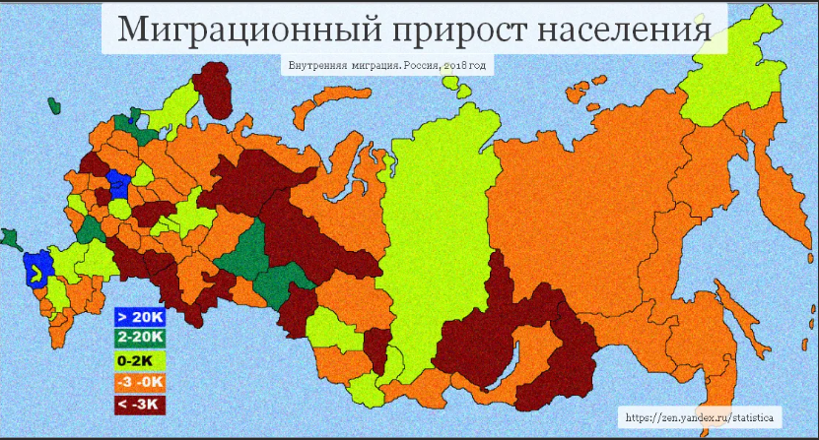
Приложение 2
Конверт 1
Автовокзал ПРОЕЗДНОЙ ДОКУМЕНТ

№ автобуса | Маршрут | Время отправки | Причина | Цена | Особенности поездки
1 | С. Билярск  -  Г. Казань | 8.00 | Переезд на постоянное место жительства в связи с покупкой жилья. | 350 руб. | Смена регистрации

Задание: Как ваш переезд повлияет на демографическую ситуацию в с. Билярск. Что может произойти при массовом переезде в город?

Конверт 2

Автовокзал ПРОЕЗДНОЙ ДОКУМЕНТ

№ автобуса | Маршрут | Время отправки | Причина | Цена | Особенности поездки
2 | Г. Казань  -  С. Билярск | 16.00 | Выход на пенсию. Переезд в родное село. | 350 руб. | Смена регистрации.

Задание: Как повлияет на демографическую ситуацию массовый приезд пожилого населения и массовый отток молодежи. Есть ли будущее у села?

Конверт 3

РЖД ПРОЕЗДНОЙ ДОКУМЕНТ

№ поезда | Маршрут | Время отправки | Причина | Вагон | Цена | Особенности поездки
3 | Г. Казань  -  Г.Москва | 30.04.2023  6.00 | «челночная» закупка товара | 3 | 12000 руб | Поездка с обратным маршрутом
3 | Г. Москва  -  Г. Казань | 2.05.2023  6.00 | «челночная» закупка товара | 3 | 12000 руб | Поездка с обратным маршрутом

Задание: Назовите причины временных миграций из малых городов и пригородных участков в большие города.

Конверт 4

Аэропорт ПРОЕЗДНОЙ ДОКУМЕНТ

№ самолёта | Маршрут | Время отправки | Причина | Цена | Особенности поездки
4 | Г. Казань  -  Г. Каир | 1.07  9.00 | Отпуск. | 30000 руб. | Без пересадок.

Задание: В какое государство вы совершаете полёт. Какие достопримечательности вы встретите в при туристических экскурсиях по этой стране.

Конверт 5

Аэропорт ПРОЕЗДНОЙ ДОКУМЕНТ

№ самолёта | Маршрут | Время отправки | Причина | Цена | Особенности поездки
5 | Г. Ташкент  -  Г. Казань | 1.06  9.00 | Поиск работы. | 2000 руб. | Без пересадок. Иметь при себе временное гражданство.

Задание: Определите по карте субъекты с максимальными и минимальными показателями сальдо миграции.

Конверт 6
Аэропорт ПРОЕЗДНОЙ ДОКУМЕНТ

№ самолёта | Маршрут | Время отправки | Причина | Цена | Особенности поездки
6 | Г. Казань  -  Г. Ташкент | 31.06  9.00 | Депортация | 2000 руб. | Отсутствие регистрации в РФ

Задание: Над какими крупными географическими объектами будет пролетать самолёт при данном маршруте.

